1、申请探索环境UMA权限

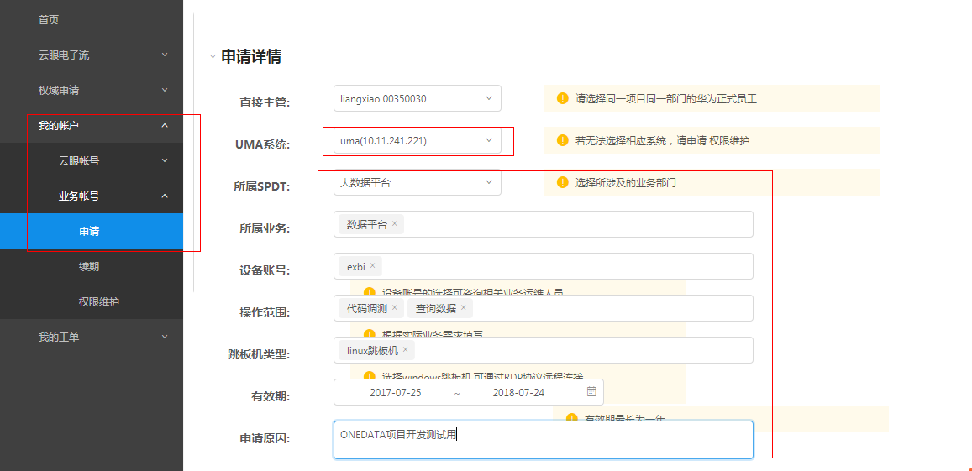

2、跳板机xshell配置

1）点击连接，主机：10.11.241.221

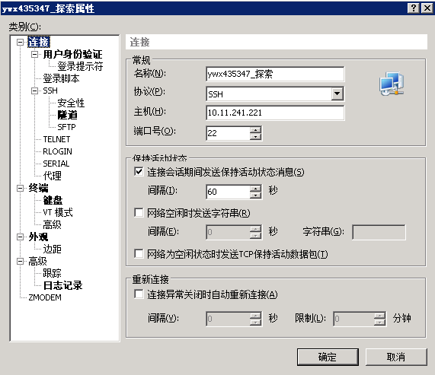

2）点击用户省份验证，方法为password，输入用户名，密码为空

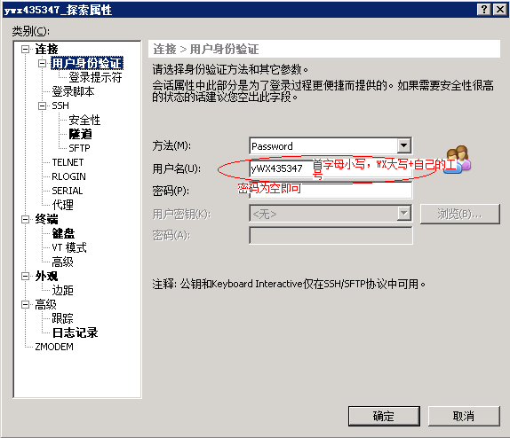

3）点击登录脚本

配置下列参数：

|  |  |  |
| --- | --- | --- |
| 序号 | 等待 | 发送 |
| 1 | Honor | 1 |
| 2 | 10.51.241.241 | 2 |
| 3 | 1 | 1 |
| 4 | exbi@if-pdc-linux-241-241 | ssh 10.71.21.4 |

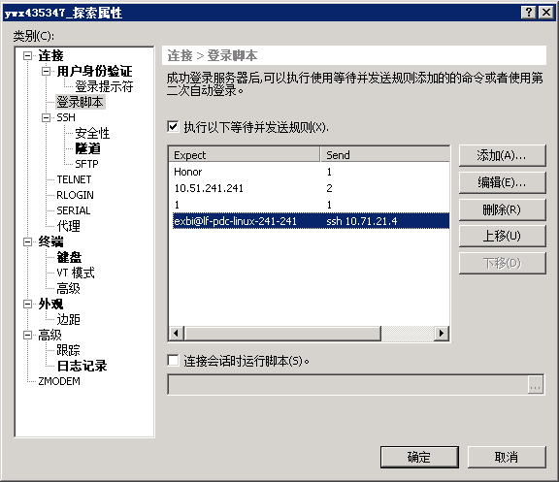

点击确认。

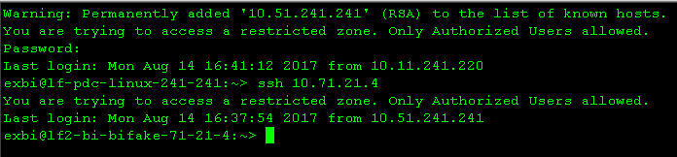

3、上传脚本：

1）登陆UMA后按照以下步骤操作：

UMA: [https://10.11.241.221/index.php/Index/index#](https://10.11.241.221/index.php/Index/index)

用户名：自己的账号

密码：动态密码

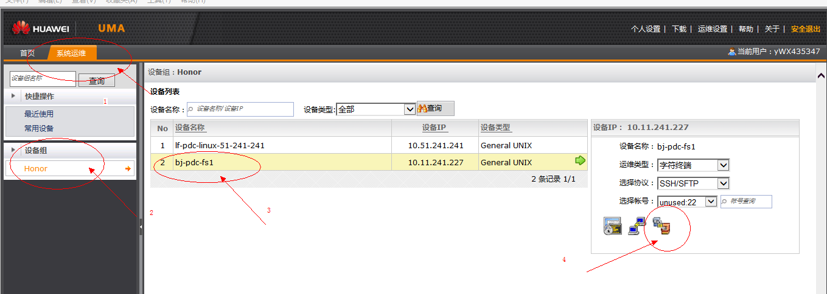

2）在界面左侧找到windows下脚本的位置，右侧找到要上传的位置。拖拽/复制粘贴均可

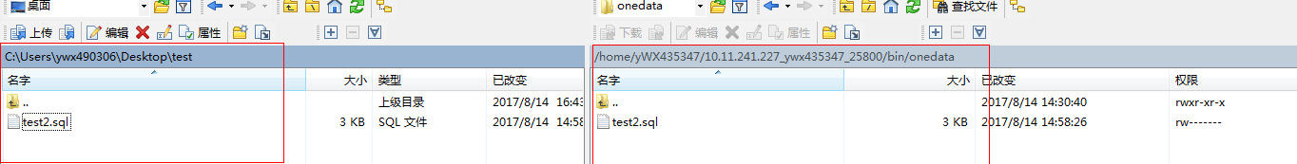

3）传脚本

命令：





【注意】

外部表需要自己先手动创建目录在执行脚本。如表:dwd_cam_temp_test

CREATE EXTERNAL TABLE………

LOCATION '/AppData/BIProd/DWD/CAM/temp_test'

手动创建文件夹：hadoop fs –mkdir /AppData/BIProd/DWD/CAM/ dwd_cam_temp_test

创建目录完成后，再执行脚本

4）执行脚本

命令：



【注意】

若中途出现：

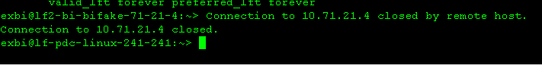

重新连接即可，ssh 10.71.21.4

5、导数据

到跳板机的这个目录：

D:\huanglimin\探索环境OneData数据同步申请

将自己需要导入的表统计好

将要同步的表和分区数据，发邮件给黄丽敏，抄送tangqinghua (t00220586)

(不明白的可以参考该目录下面其他人写好的文件)

